«ПЕСТИЦИДИ»

Ex situ технологія біоремедіації землі забрудненої хлорорганічними пестицидами

АНОТАЦІЯ

наукової роботи під шифром «ПЕСТИЦИДИ»

Дані дослідження пропонують комплекс еx citu технології біоремедіації землі забрудненої хлорорганічними пестицидами (ХОП), яка при своїй реалізації відрізняється значно меншими матеріальними і часовими витратами і прискореним поверненням в господарський оборот територій колишніх забруднених земель. Також в роботі наводяться дані використання в процесі біоремедіаціі одного з доступних, недорогих носіїв мікрофлори, що живиться ХОП - перегною і необхідне для здійснення даної технології - прискорене низькозатратне визначення об'ємної конфігурації землі забрудненої ХОП понад їх ГДК.

Загальна характеристика наукової роботи. Робота містить: вступ, 2 розділи, висновки, список використаних джерел.

Кількість сторінок – 19; кількість рисунків – 8; кількість використаних наукових джерел – 12.

**Ключові слова**: хлорорганічні пестициди, відбір проб ґрунту, лінійне забруднення, точкове забруднення, об’ємна конфігурація, прискорений, низькозатратний.

**ЗМІСТ**

1 РОЗДІЛ. РОЗРОБКА СПОСОБУ ПРИСКОРЕНОГО, НИЗЬКОЗАТРАТНОГО ВИЗНАЧЕННЯ ОБ'ЄМНОЇ КОНФІГУРАЦІЯ ЗЕМЛІ ЗАБРУДНЕНОЇ ХОП ПОНАД ЇХ ГДК………………………………………………………………………8

2 РОЗДІЛ ВИБІР НОСІЯ МІКРОФЛОРИ, ЯКИЙ ЖИВИТЬСЯ ХОП…………...13

ВИСНОВКИ………………………………………………………………………….18

СПИСОК ВИКОРИСТАНИХ ДЖЕРЕЛ……………………………………………19

Дані дослідження пропонують комплекс еx citu технології біоремедіації землі забрудненої хлорорганічними пестицидами (ХОП), яка при своїй реалізації відрізняється значно меншими матеріальними і тимчасовими витратами і прискореним поверненням в господарський оборот територій колишніх забруднених земель. Також в роботі наводяться дані використання в процесі біоремедіаціі одного з доступних, недорогих носіїв мікрофлори, що живиться ХОП - перегною і необхідне для здійснення даної технологи - прискорене низькозатратне визначення об'ємної конфігурація землі забрудненої ХОП понад їх ГДК.

Матеріали роботи, за участю доповідача, представлені на чотирьох науково-технічних і науково-практичних міжнародних конференціях, видані в двох статтях спеціальних журналах, наукова новизна підтверджена трьома патентами на корисну модель (два патенти за участю доповідача), є акти про впровадження результатів роботи.

Подальше збільшення світової потреби в харчових продуктах зажадало інтенсифікацію їх виробництва. Одними з її напрямків з'явилися розробки і використання пестицидів у сільському господарстві. Їх застосування збільшило кількість харчових продуктів, але викликало гостру, всезростаючу і важковирішувану проблему хімічного забруднення земель, що, в свою чергу призвело до відправлення сільськогосподарської продукції і знизило продовольчу безпеку.

Вирішення цієї проблеми давно визнано екстреним завданням, але площа забруднених земель в усьому світі постійно зростає. Однією з причин, що ускладнюють це рішення є відсутність досить простої, низькозатратної технології, яка дозволить миттєво припинити міграцію пестицидів в компонентах навколишнього середовища і швидко відновити забруднену територію. Розробці саме такої технології призначена дана робота.

Аналіз літературних даних і постановка проблеми

Особливо небезпечними забруднювачами сільськогосподарських земель є хлорорганічні пестициди (ХОП), які мають високу токсичність, стійкість і тривалу міграцію в екосистемах з аномальним накопиченням в трофічних ланцюгах біоти [1-4].

При будь-якому вмісті ХОП в сільськогосподарських землях необхідно проводити їх ремедіацію, але невідкладну увагу необхідно приділити ділянкам землі забруднених ХОП понад їх ГДК, так як з плином часу ареал небезпечного забруднення і всіляка шкода від нього значно збільшується [5].

В даний час запропоновані численні технології ремедіації забруднених земель, заснованих на хіміко - фізичних, хімічних, термічних, екстракційних і сепараційних процесах ex situ, in situ і on situ, але їх здійснення обмежується багатьма факторами які знижують їх ефективність, з них основні: технологічна складність процесу, значні матеріальні витрати на здійснення, велика ймовірність негативного впливу на місцеві природні процеси, особливі властивості очищення за цими технологіями земель [1,5-7]. Тому ці технології не використовуються в практиці ремедіації землі забруднених ХОП і здійснюються тільки в експериментальних роботах.

Найбільшого поширення при ремедіації земель забруднених ХОП отримали біоремедіаційні технології засновані на використання процесів розкладання пестицидів різними мікроорганізмами в своєму метаболізмі.

Основна перевага цих технологій які проводяться на основі ex situ, in situ і on situ забрудненої землі - природний хід процесів і їх низька ціна, загальний недолік - тривалий час руйнування хлорорганічних пестицидів, протягом якого великі площі забрудненої території не повертаються в господарський оборот, а при in situ і on situ технологіях - тривала міграція і накопичення ХОП в компонентах природного середовища та пов'язані з цим різні небажані наслідки. [1,5-7].

Необхідно відзначити, що в науковій літературі, яка причетна до даних технологій, відсутні відомості про методи визначення об'ємної конфігурації (кордонів) забруднення землі понад ГДК забруднювачів, в той час як будь-яка технологія повинна починатися з відповіді на питання - який обсяг забрудненої землі необхідно піддати ремедіації . Це пов'язано з тим, що забруднення землі хлорорганічними пестицидами понад їх ГДК може поширюватися до глибини 6м [8] і при використанні традиційних методів, які дозволять визначити об'ємну конфігурацію забруднення, необхідно відібрати кілька сотень проб забрудненої землі по площі і глибині забруднення. Ймовірно, технологічна складність, і висока вартість великої кількості відбору проб з глибини більше 2м, а також великі витрати часу на аналіз проб, не дозволяють здійснити дані роботи. Тому в даній роботі представлена ​​модернізація ex situ технології біоремедіації забруднених земель, яка не має цих недоліків.

Метою дослідження було створення комплексу нової ex situ технології біоремедіації землі забрудненої хлорорганічними пестицидами, що відрізняється від існуючих значно меншими матеріальними і тимчасовими витратами і містить в собі метод визначення об'ємної конфігурації землі забрудненої понад ГДК забруднювачів (ХОП).

В основу запропонованої роботи були поставлені задачі:

- розробити метод прискореного, низькозатратного визначення об'ємної конфігурація землі забрудненої ХОП понад їх ГДК;

- вибрати для процесу біоремедіаціі один з доступних, недорогих носіїв мікрофлори, якою живиться ХОП;

- розробити спосіб ex situ з ізольованою біоремедіацією землі забрудненої ХОП понад їх гранично-допустимих концентрацій, що відрізняється від існуючих значно меншими матеріальними і тимчасовими витратами і прискореним поверненням в господарський оборот.

1 РОЗДІЛ. РОЗРОБКА СПОСОБУ ПРИСКОРЕНОГО, НИЗЬКОЗАТРАТНОГО ВИЗНАЧЕННЯ ОБ'ЄМНОЇ КОНФІГУРАЦІЯ ЗЕМЛІ ЗАБРУДНЕНОЇ ХОП ПОНАД ЇХ ГДК[1]

Джерела забруднення землі ХОП понад їх ГДК в пропонованому дослідженні були розділені на дві групи:

1) точкове джерело забруднення, в якому забруднення виходить з центру на поверхні досліджуваної площі;

2) лінійне джерело забруднення в якому максимальне забруднення поширюється з лінії на поверхню досліджуваної площі

Тому розробка методу прискореного, низькозатратного визначення об'ємної конфігурація землі забрудненої ХОП понад їх ГДК проводилася на основі даного положення [8-11].

Для точкового джерела забруднення це положення можна виразити рівнянням:

 (1)

де:

- (максимальна концентрація забруднення ХОП у центрі забруднення, на поверхні землі), і - невідомі параметри забруднення;

- Сі концентрація ХОП в і - тій точці відбору проби (і = 1, ....,n );

- відстань і - тої точки відбору проб від центру забруднення (і = 1, ...., n );

- глибина відбору і – тої проби (і = 1, ....,);

- n кількість відібраних проб (≥3).

Рівняння (1) вказує на те, що конфігурація обсягу забруднення землі може являти собою конус з віссю перпендикулярній до її поверхні і проходить через точку забруднення, що знаходиться на поверхні.

Це представлено на Рис. 1. де - - обмежена відстань (радіус) забруднення, де концентрація ХОП дорівнює ПДК; - - обмежена відстань (глибина) забруднення, де концентрація ХОП дорівнює ГДК.



Рисунок 1. Конфігурація об'ємів забруднення землі

Кількість невідомих параметрів рівняння визначає теоретичну мінімальну кількість пунктів вибірки-3, майже прийняте 6. Якщо Сі визначити Сгдк і провести цю нелінійну залежність (1) до лінійної за допомогою логарифмування, тоді можна отримати:



(2)

де:

-  - відстань від центральної точки забруднення, при якій концентрація ХОП досягає ГДК;

- - глибина відбору проб на якій концентрація ХОП досягає ГДК.

Таким чином, невелика кількість точок вибірки наземного компонента може бути використана на довільній відстані, наприклад, 1 м до 100 м від забруднення центру і, на низьких глибинах, наприклад, від 0,1 метра до 1 м, що значно зменшує час відбору проб і аналізу, знижуючи вартість цих робіт.

Після відбору проб вони визначають концентрацію забруднення ХОП. Далі, коефіцієнти регресійної моделі оцінюються методом найменших квадратів, а концентрація ХОП у пунктах відбору проб розраховується з використанням регресійної моделі. Потім перевірка регресії з коефіцієнтом детермінування. Якщо визначальний показник становить R2 ≥ 0,8, модель вважається відображає експериментальні значення концентрації досить добре, і можна розрахувати розмір конуса забруднення, в обсязі якого концентрація ХОП перевищує ГДК за формулами:



(3)

(4)



Реалізація процесу визначення об’ємної конфігурації забруднення ґрунтових компонентів лінійним джерелом забруднення аналогічно процесу точкового забруднення, але в математичних підрахунках, на відміну від значень - відстані и тієї точки відбору проб від центру забруднення при точковому забруднення приймається відстань відбору проб від центру лінії забруднення за координатами X та Y на поверхні забруднення.

Рівняння для розрахунку меж наднормативного забруднення набуде вигляду:

 (5)

де:

-  - координати точки від центру лінії забруднення де концентрація ХОП у землі досягає ГДК;

- - глибина, на якій концентрація ХОП у землі досягає ГДК.

Після логарифмування:



(6)  
Звідки:



(7)

Таким чином, обсяг конфігурації забруднення дорівнює:

 (8)

де:

- S (h) - ділянка конфігурації забруднення паралельно поверхні на глибині h.

 Рисунок 2, як приклад, забезпечує великий обсяг розподілу ХОП ДДЄ в наземних компонентах колишнього сховища ХОП в м. Хорол, Полтавської області, певним способом запропонованого методу.

Рисунок 2. Межі об'ємної конфігурації забруднення наземних компонентів ДДЄ

2 РОЗДІЛ. ВИБІР НОСІЯ МІКРОФЛОРИ, ЯКИЙ ЖИВИТЬСЯ ХОП

Для дослідження в якості носіїв природної мікрофлори, що розкладає ХОП були обрані торф, перегній і солома.

* Торф - продукт неповного розкладання відмерлих рослинних залишків болотної рослинності в умовах надмірного зволоження при недостатньому доступі повітря.
* Перегній - органічна частина ґрунту, яка утворюється в результаті розкладання рослинних і тваринних залишків і продуктів життєдіяльності організмів - гуміфікації.
* Солома - сільськогосподарські відходи з стебел зернових рослин.

З носіїв природної мікрофлори і землі, забрудненої ХОП, складалися різні суміші. Експеримент з ремедіації забруднених ґрунтів проводили при однакових умовах протягом 7 тижнів. Дані експерименту представлені в таблиці 1, за цими даними можна зробити висновок, що найкращим носієм природної мікрофлори в досліджуваному процесі є перегній при 45% вмісті його в суміші забрудненої ХОП.

Таблиця 1

Результати використання різних носіїв мікрофлори, що живиться ХОП (за 7 тижнів)

|  |  |  |  |  |
| --- | --- | --- | --- | --- |
| Склад сумішей,% | | | | Зниження маси ХОП,% |
| Грунт забруднений ХОП | Торф | Перегній | Солома |
| 25 | 1 | 37 | 37 | 91,0 |
| 35 | 0 | 65 | 0 | 56,9 |
| 45 | 0 | 45 | 10 | 96,1 |
| 50 | 0 | 20 | 30 | 96,3 |
| 55 | 0 | 45 | 0 | 98,3 |
| 60 | 0 | 35 | 5 | 93,0 |
| 60 | 0 | 40 | 0 | 98,0 |

Еx situ біоремедіація землі забрудненої ХОП понад їх ГДК, що відрізняється від існуючих значно меншими матеріальними і часовими витратами і прискореним поверненням в господарський оборот територій колишніх забруднених земель.

Проведення ремедіації ґрунтових компонентів забруднених ХОП пропонується здійснювати наступними діями [12]:

1) - визначають конфігурації забруднень грунтових компонентів ХОП більше їх гранично-допустимих концентрацій (рис.3).

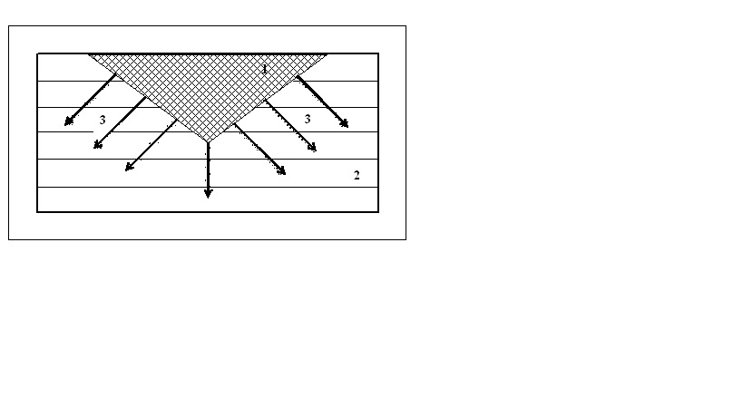

Рисунок 3. Конфігурація наземних компонентів, забруднених ХОП над ними і вище ГДК

де: 1 - грунт забруднений хлорорганічними пестицидами над їх максимально-допустиму концентрацію; 2-незазабруднений грунт; 3-міграція хлорорганічних пестицидів над їх максимально допустимі концентрації в наземних компонентах

2) - Викопують забруднені компоненти землі, сформовуючи поглиблення (рис.4).

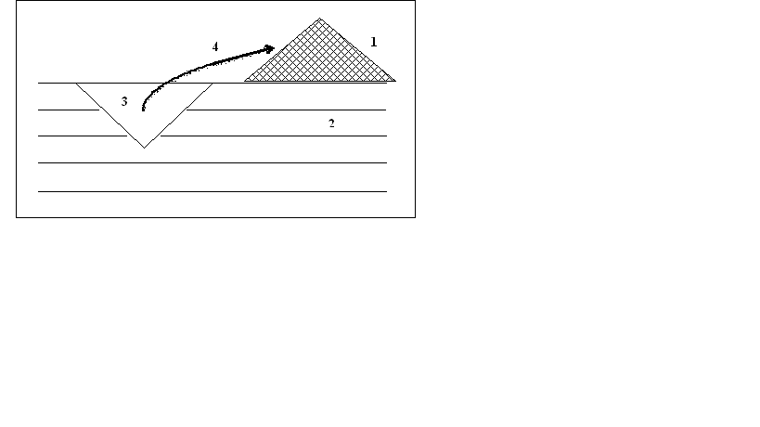

Рисунок 4. Видалення забруднених ХОП грунтових компонентів

де: 1-наземні компоненти забруднені ХОП і вище їх ГДК;

2-незабруднені наземні компоненти;

3-поглиблення; 4-процес розкопок забруднених наземних компонентів

3) - Змішують наземні компоненти, забруднені ХОП через їх ГДК з перегноєм ( рис.5)

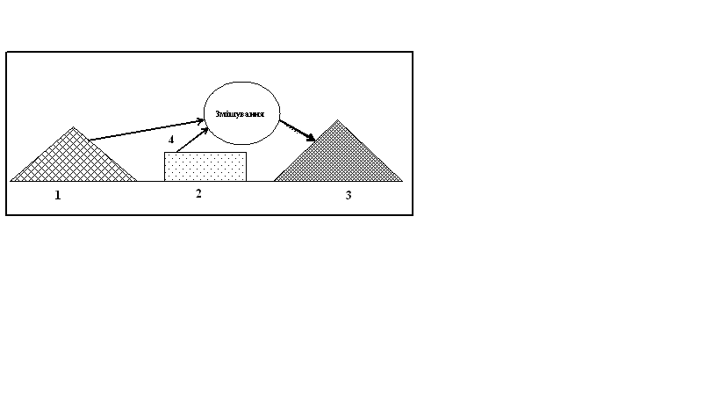

Рисунок 5. Змішування грунтових компонентів забруднених ХОП через їх ГДК з перегноєм

де: 1 - Грунтові компоненти, забруднені ХОП через їх ГДК з перегноєм;

3-суміш грунтових компонентів, забруднених ХОП через їх ГДК з перегноєм;

4-процес представлення суміші (3) на змішування.

4) – Створюють поглиблення для ремедіації наземних компонентів, забруднених ХОП і ізолюють його дно і стіни, щоб зупинити міграцію ХОП до навколишнього середовища, (рис. 6).

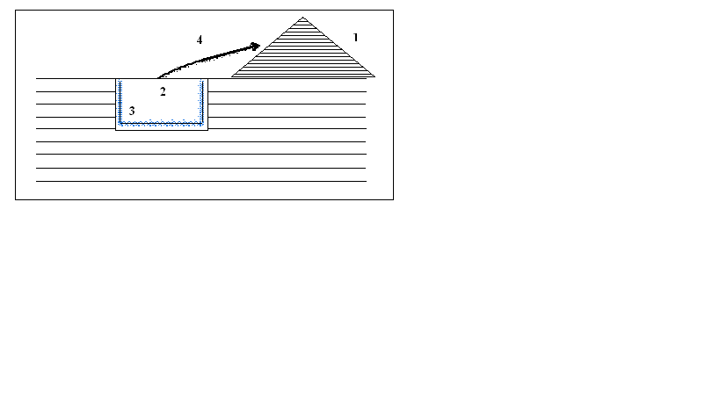

Рисунок 6. Створення грунтових компонентів забруднених ХОП

Де: 1-незазабруднений грунт; 2-поглиблення в землі; 3-ізоляція; 4-процес видалення грунту; 5-заливаємо яму утеплювачем і яму, отриману при розкопках забруднених наземних складових, не забрудненій грунту, отриманої при створенні котловану з ізоляцією,

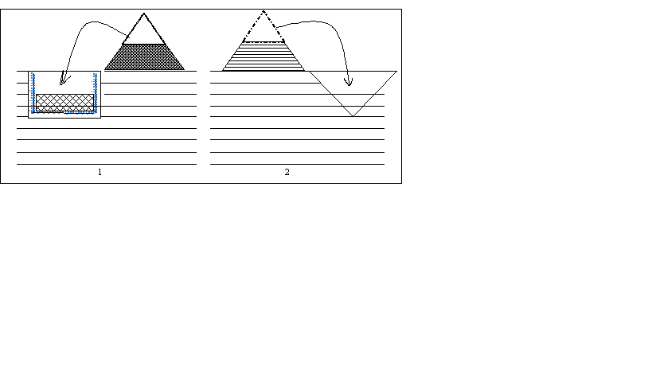

Рисунок 7. Заповнення отриманих ям

Де: 1-процес наповнення сумішшю забруднених наземних компонентів з перегноєм в поглибленнях для подальшої рекультивації;

2-процес наповнення чистого грунту в поглиблення, утворене при розкопках забруднених наземних компонентів.

Загальний результат запропонованої ремедіації грунтових компонентів, забруднених ХОП, представлений на рисунку 8.

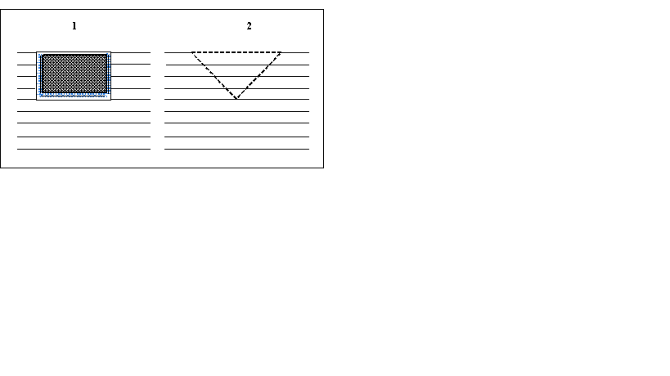

Рисунок 8. Загальний результат запропонованої ремедіації грунтових компонентів, забруднених ХОП

Де: 1-процес ремедіації ХОП без потрапляння їх в навколишнє середовище;

2-процес формування незабруднених територій для господарських потреб.

ВИСНОВКИ

- Розроблений спосіб прискореного, низкозатратного визначення об'ємної конфігурація землі забрудненої ХОП понад їх ГДК точковим або лінійним джерелами забруднення;

- Приведена ефективна можливість застосування для ремедіації земель забруднених ХОП, та перегною, як носія мікрофлори, що живиться пестицидами;

- Представлений спосіб ремедіації земель, забруднених ХОП, який відрізняється простотою і швидким поверненням в господарський оборот забруднених земель.

СПИСОК ВИКОРИСТАНИХ ДЖЕРЕЛ

1. Ранжированный перечень наилучших доступных технологий по очистке загрязненных территорий и ликвидации накопленного экологического ущерба: [Електронний ресурс]. – Режим доступ : <https://studfiles.net/preview/3912843/>

2. Cernansky, R. 2015. Agriculture: State-of-the-art soil. Nature News, 517(7534): 258. https://doi.org/10.1038/517258a Certini, G., Scalenghe, R. & Woods, W.I. 2013. The impact of warfare on the soil environment. Earth-Science Reviews, 127: 1–15. [https://doi.org/10.1016/j. earscirev.2013.08](https://doi.org/10.1016/j.%20earscirev.2013.08).

3. Aichner, B., Bussian, B., Lehnik-Habrink, P. & Hein, S. 2013. Levels and Spatial Distribution of Persistent Organic Pollutants in the Environment: A Case Study of German Forest Soils. Environmental Science & Technology, 47(22): 12703–12714. https://doi. org/10.1021/es4019833

4. Arias-Estévez, M., López-Periago, E., Martínez-Carballo, E., Simal-Gándara, J., Mejuto, J.- C. & García-Río, L. 2008. The mobility and degradation of pesticides in soils and the pollution of groundwater resources. Agriculture, Ecosystems & Environment, 123(4): 247–260. https://doi.org/10.1016/j.agee.2007.07.011

5. Ганиев М.М., Недорезков В.Д. Химические средства зашиты растений. — М.: КолосС, 2006. — 248 с. — (Учебники и учеб. пособия для студентов высш. учеб. заведений). ISBN 5-9532-0368-3

6. Соловьянов А. А., Чернин С. Я. Ликвидация накопленного вреда окружающей среде в Российской Федерации. — М.: Наука РАН, 2017.— 456 с.

7. Янкевич М.И., Хадеева В.В., Мурыгина В.П. Биоремедиация почв:вчера, сегодня, завтра. Междисциплинарной научной и прикладной журнал "Биосфера". 2015. Т.7. N2. с.199 -208

8.Юрченко А. І., Асін В. І., Величко Г. М. та інші. Моніторинг забруднення довкілля в районі розташування об'єктів підвищеної екологічної небезпеки в Харківській області.// В кн.: Инновационные пути решения актуальных проблем базовых отраслей, экологии, энерго- и ресурсосбережения.: сборник трудов XXII Международной научно-практической конференции. Харьков, июнь 2014 г. В 2 т. Т.1./ ГП «УкрНТЦ «Энергосталь» - Х.: 2014. -с167 – 178.

8. Патент на корисну модель U 201902646. СПОСІБ ПРИСКОРЕНОГО ВИЗНАЧЕННЯ ЗАБРУДНЕНЯ ГРУНТУ ХЛОРОРГАНІЧНИМИ ПЕСТИЦИДАМИ ТОЧКОВИМ ДЖЕРЕЛОМ ЗАБРУДНЕННЯ. Затверджений Міністерством економічного розвитку і торгівлі України. №24821/ЗУ/19 от 17.10.2019. Катков М.В., Юрченко А.І. Пастернак В. П., Петрук Р. В., Буланова А. А.

9. Катков М. В., Буланова А. А., Юрченко А. И. Визначення об'ємної конфигурації забруднення грунтових компонентов точковим джерелом хлорорганических пестицидів. Комунальне господарство міст.Науково - технічний сбірник. Серия: технические науки та архитектура випуск 1( 147) 2019.ХНУМГ ім. О. М. Бекетова.278 с

10. Патент на корисну модель U 201102649. СПОСІБ ПРИСКОРЕНОГО ВИЗНАЧЕННЯ ЗАБРУДНЕНЯ ГРУНТУ ХЛОРОРГАНІЧНИМИ ПЕСТИЦИДАМИ ЛІНІЙНИМ ДЖЕРЕЛОМ ЗАБРУДНЕННЯ. Затверджений Міністерством економічного розвитку і торгівлі України. №24822/ЗУ/19 от 17.10.2019. Катков М.В., Юрченко А.І. Пастернак В. П., Петрук Р. В., ., Буланова А. А.

11. .Катков М. В., Буланова А. А., Юрченко А. И. Визначення об'ємної конфигурації забруднення грунтових компонентов лінійним джерелом хлорорганических пестицидів. Комунальне господарство міст.Науково - технічний сбірник. Серия: технические науки та архитектура випуск 1( 147) 2019.ХНУМГ ім. О. М. Бекетова.278 с

12. Патент на корисну модель №126761.10.07.2018.СПОСІБ ЛІКВІДАЦІЇ ЗАБРУДНЕНИХ ГРУНТОВИХ КОМПОНЕНТІВ ХЛОРОРГАНІЧНИМИ ПЕСТИЦИДАМИ. Катков М.В.,Ніконенко Н.В.,Юрченко А.І.

1.